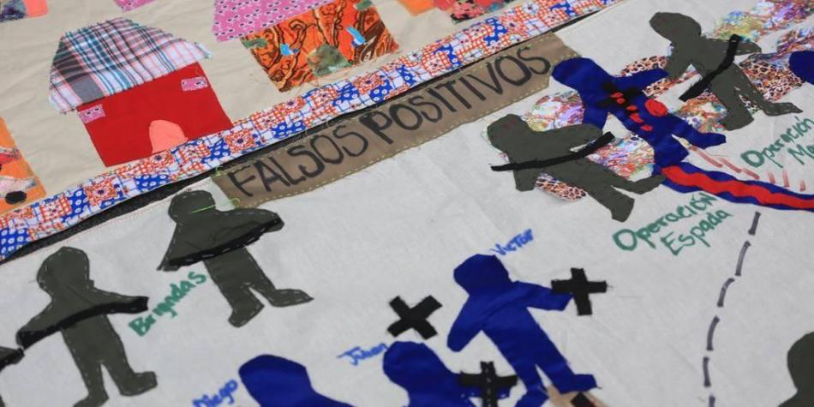

# Falsos positivos fueron crímenes de lesa humanidad: presidente de JEP

Esta semana, la JEP dio a conocer una providencia cuyo contenido no tiene precedentes.

**FOTO:**

[César Melgarejo. EL TIEMPO](https://www.eltiempo.com/justicia/jep-colombia/falsos-positivos-entrevista-con-presidente-de-la-jep-tras-imputacion-601318)

Magistrado Eduardo Cifuentes se refirió a imputación contra militares y a sentencia contra ex-Farc.

REDACCIÓN JUSTICIA -- **07 de julio 2021, 10:13 A. M.**

Esta semana, la Jurisdicción Especial para la Paz (**JEP**) dio a conocer una providencia cuyo contenido no tiene precedentes en décadas de investigaciones de la justicia colombiana sobre el fenómeno de los '**falsos positivos**'.  
  
A través del auto 125 de 2021, el alto tribunal imputó a 10 militares y un civil al menos 120 asesinatos y desapariciones forzadas presentados como bajas en combate por agentes del Estado en el Catatumbo, Norte de Santander, y determinó que en dos unidades militares de esa región se gestaron "organizaciones criminales"  que cometían estas ejecuciones como consecuencia de una política institucional del Ejército que puso el conteo de cuerpos como máximo indicador de éxito.

Falsos positivos: detalles de dosier de JEP contra general y militares

La jurisdicción dio a conocer su primera imputación por ejecuciones extrajudiciales.

REDACCIÓN JUSTICIA **--- 07 de julio 2021, 10:11 A. M.**

Una política que propició el conteo de bajas en combate como indicador del éxito militar. Amenazas de destitución, traslados y malas anotaciones si no se cumplía con resultados. Falsificación de documentos. Alteración de actas de pago de recompensas para desviar dineros y entregarlos a quienes cometían asesinatos. Procesos irregulares de inteligencia. Alianzas entre militares y civiles que servían como reclutadores. Ofertas de trabajo engañosas. Montajes de operativos y combates. Destrucción de documentación. Asesinatos y desapariciones forzadas para borrar el rastro de delitos.  
  
(Lea además:[‘Falsos positivos’: por qué fueron imputados 10 militares y un civil)](https://www.eltiempo.com/justicia/jep-colombia/falsos-positivos-quienes-son-los-11-imputados-por-la-jep-601132)

**Temas relacionados**

[EDUARDO CIFUENTES](https://www.eltiempo.com/noticias/eduardo-cifuentes)

 07:00 A. M.

 12:49 P. M.

[**Por 120 'falsos positivos' en el Catatumbo, JEP imputó a militares**](https://www.eltiempo.com/justicia/jep-colombia/falsos-positivos-jep-imputa-a-militares-responsables-este-6-de-julio-601089)

[PrevNext](https://www.eltiempo.com/justicia/jep-colombia/falsos-positivos-detalles-de-dosier-de-jep-contra-general-y-militares-601319)

[1](https://www.eltiempo.com/justicia/jep-colombia/falsos-positivos-detalles-de-dosier-de-jep-contra-general-y-militares-601319)

[2](https://www.eltiempo.com/justicia/jep-colombia/falsos-positivos-detalles-de-dosier-de-jep-contra-general-y-militares-601319)

Estas son algunas de las actuaciones documentadas por laJurisdicción Especial para la Paz**(JEP)**, que al parecer habrían sido desarrolladas por miembros del Ejército para cometer asesinatos de civiles y presentarlos ilegítimamente como delincuentes dados de baja en combate, práctica conocida como ‘**falsos positivos**’.  
  
En un auto de determinación de hechos y conductas –el segundo expedido por el tribunal transicional–, la JEP imputó este martes a 11 personas por el crimen de guerra de homicidio en persona protegida y los de lesa humanidad de asesinato, y desaparición forzada, en el marco del caso 03, sobre ‘falsos positivos’.

(También:[Abecé: claves de imputación de JEP a militares por 'falsos positivos'](https://www.eltiempo.com/justicia/jep-colombia/las-claves-de-imputacion-de-la-jep-a-militares-por-falsos-positivos-601153))  
  
El documento se centra en el subcaso de Catatumbo (Norte de Santander), e involucra a un brigadier general, dos coroneles, dos tenientes coroneles, un mayor, un capitán, dos sargentos, un cabo y a un tercero civil, todos sometidos a la JEP y quienes habrían participado en el asesinato de por lo menos 120 personas entre el 21 de enero de 2007 y el 30 de agosto de 2008.  
  
Los homicidios se registraron en 14 municipios de la región,donde operaban hombres del Batallón de Infantería n.º 15 ‘General Francisco de Paula Santander’ (Bisan) y la Brigada Móvil n.° 15 (Brim 15).  
  
(Le puede interesar:[¿Quién es el general llamado a responder por 'falsos positivos'?)](https://www.eltiempo.com/justicia/jep-colombia/quien-es-el-primer-general-llamado-a-responder-por-falsos-positivos-601124)

La política detrás del hecho

No hubieran ocurrido sin la política institucional del Ejército de conteo de cuerpos, sin la política de incentivos y la constante presión que ejercieron los comandantes sobre sus

Luego de contrastar y analizar 258 libros de documentos oficiales, ocho informes de entidades estatales y oenegés, 41 versiones de comparecientes (desde soldados hasta generales), más de 100 expedientes y 21 procesos de la justicia ordinaria y otros 28 de la jurisdicción penal militar, así como las observaciones de las víctimas y la Procuraduría a los testimonios e informes recibidos, la Sala de Reconocimiento de la **JEP** concluyó que **las ejecuciones extrajudiciales** “no hubieran ocurrido sin la política institucional del Ejército de conteo de cuerpos, sin la política de incentivos y la constante presión que ejercieron los comandantes sobre sus subordinados para obtener muertos ‘en combate’, y sin la estigmatización de la población civil”.  
  
(Lea además: [Por 120 'falsos positivos' en el Catatumbo, JEP imputó a militares](https://www.eltiempo.com/justicia/jep-colombia/falsos-positivos-jep-imputa-a-militares-responsables-este-6-de-julio-601089))  
  
Además, como expresó la magistrada Catalina Díaz, relatora del subcaso, la Sala encontró que “no se trataba de hechos aislados o de una repetición accidental”.  
  
El Catatumbo, una región con población en su mayoría rural, en la frontera con Venezuela y con reservas petroleras y cultivos de coca, fue desde el siglo pasado campo de **disputa de al menos cinco grupos armados ilegales, tanto guerrilleros como paramilitares.**

Basada en la exaltación de las bajas en combate como medida del éxito en la guerra

De ahí que desde el año 2005 se aumentó el pie de fuerza militar, en una época en la que, dice la JEP, la estrategia estaba “basada en la exaltación de las bajas en combate como medida del éxito en la guerra”.  
  
De hecho, uno de los militares que entregó su versión a la JEP contó que el general (r) Mario Montoya, comandante del Ejército en ese entonces, señaló que el único resultado operacional que “servía” o que “necesitaban” y que tenía mayor “valor” era el de**“muerte en combate”.**  
  
La Sala documentó lo que serían**cuatro formas de presión por los resultados**: la exigencia de bajas; la promoción de la competencia a partir del seguimiento estadístico de los resultados; las amenazas de destitución, traslados y malas anotaciones; y, por último, una política de incentivos que materializaba la presión en premios o recompensas (felicitaciones y permisos, planes vacacionales, comisiones al exterior y condecoraciones).  
  
A eso se suma el supuesto desvío de dineros de la cuenta de gastos reservados y la falsedad de actas de pago de recompensas, que “propiciaron escenarios de corrupción”.  
  
Parte de estos dineros habrían quedado en manos de la tropa que estaba involucrada en la comisión de ‘falsos positivos’.  
  
En cuanto a las víctimas,**la JEP determinó dos modalidades**. Primero, asesinaban a habitantes del Catatumbo de entre 25 y 35 años, que eran agricultores, comerciantes y transportadores, en su mayoría.  
  
La segunda consistió en engañar a jóvenes de otras partes del país y trasladarlos hasta Norte de Santander para matarlos allá.  
  
Para la Sala, estos crímenes fueron perpetrados por organizaciones criminales que se enquistaron en el interior del Bisan y la Brim 15, las cuales, aunque “no tenían nombres, ni distintivos, ni cuarteles secretos ni ritos de iniciación”, sí contaban con “objetivos criminales compartidos por sus integrantes, y un plan criminal común para lograr estos objetivos”.

Los 11 imputados

El primero de los imputados identificados como máximos responsables en la modalidad de liderazgo es el [brigadier general Paulino Coronado Gámez.](https://www.eltiempo.com/justicia/jep-colombia/quien-es-el-primer-general-llamado-a-responder-por-falsos-positivos-601124)  
  
También, los coroneles Santiago Herrera Fajardo y Rubén Darío Castro Gómez; en el grado de teniente coronel, Álvaro Diego Tamayo Hoyos y Gabriel de Jesús Rincón Amado, y el mayor Juan Carlos Chaparro Chaparro.  
  
Por haber contribuido “de manera amplia y efectiva en la ejecución de conductas de particular gravedad”, la JEP también imputó al capitán Daladier Rivera Jácome y al sargento segundo Rafael Antonio Urbano Muñoz, así como al sargento segundo Sandro Mauricio Pérez Contreras, al cabo primero Néstor Guillermo Gutiérrez Salazar y al tercero civil Alexánder Carretero Díaz, quien trabajó como reclutador de víctimas de dos estructuras militares.  
  
**Estas personas tendrán 30 días hábiles para reconocer los hechos y su responsabilidad o rechazarlos.**Si la niegan, irán a juicio y, en caso de ser vencidos, podrán pagar hasta a 20 años de cárcel.  
  
La Asociación Colombiana de Oficiales Retirados de las Fuerzas Militares (Acore) rechazó la imputación, asegurando que “incurre en el muy peligroso error de señalar a toda la institución de un ‘ataque generalizado y sistemático contra la población civil’ ”.  
  
“Especular sobre que existía una ‘política institucional del conteo de cuerpos’, una práctica norteamericana en Vietnam que nunca se aplicó en Colombia, es de una gravedad mayor, pues apunta a estigmatizar a un ejército bicentenario, pilar fundamental de nuestra vida republicana”, agregó Acore.

Respaldo a la JEP de líderes políticos

La decisión de la **JEP** fue respaldada por sectores políticos alternativos y de centro, los cuales destacaron esto como un logro del acuerdo de paz.  
  
“Eso significa que estos crímenes son concebidos, ejecutados y encubiertos en forma planificada y sistemática”, dijo el senador del Polo Iván Cepeda.  
  
Por su parte, la representante de Alianza Verde Juanita Goebertus calificó la decisión como “un paso más hacia la paz”, mientras que el exministro Juan Fernando Cristo apuntó que “sigue la JEP avanzando en verdad, justicia y reparación para todas las víctimas”.  
  
EL TIEMPO se comunicó con congresistas del Centro Democrático, quienes prefirieron no pronunciarse.

En qué va el proceso contra ex-Farc

El 28 de enero de 2021, la JEP les imputó a ocho miembros de las extintas Farc crímenes de lesa humanidad y de guerra dentro del caso 01, sobre secuestro.  
  
El paso siguiente es una audiencia de reconocimiento de responsabilidad, que los desmovilizados ya anunciaron, y, luego, se dictará la resolución de conclusiones con una propuesta de sanciones propias, la cual irá a la Sección con Reconocimiento del Tribunal para la Paz.  
  
Según le dijo a EL TIEMPO el magistrado Eduardo Cifuentes, presidente de la JEP, en el segundo semestre podría darse la primera sentencia de la jurisdicción.  
  
justicia@eltiempo.com  
JUSTICIA

EL ESPECTADOR ---- 7 jul 2021 - 7:16 a. m.

# Falsos Positivos en Catatumbo: ¿Quiénes son los 10 militares imputados en la JEP?

La JEP imputó a un general del Ejército y a otros nueve militares la ejecución extrajudicial de más de 120 personas en el Catatumbo, entre 2007 y 2008. La mayoría permitió que se falsearan documentos oficiales y hasta repartieron recompensas por asesinar inocentes. Conozca aquí las pistas.

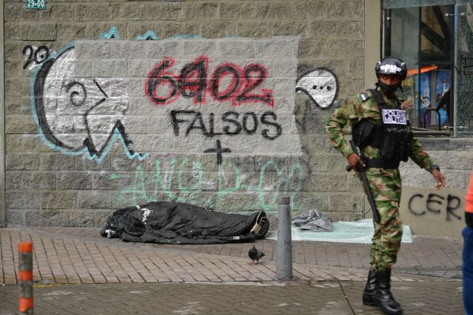

Letreros de falsos positivos "6402" en el centro de Bogotá, después de las protestas generadas por el Paro Nacional.

Óscar Pérez

La Jurisdicción Especial para la Paz (JEP) imputó cargos y llamó a reconocimiento de verdad a 10 militares, entre ellos el general Paulino Coronado Gámez, por la ejecución extrajudicial de 120 personas en el Catatumbo (Norte de Santander). La Sala de Reconocimiento de Verdad, de Responsabilidad y Determinación de los Hechos y Conductas (SRVR) aseguró que eran miembros de una “organización criminal”, cuyo propósito habría sido asesinar a civiles para presentarlos como bajas en combate y, así, responder a la presión por resultados “a como diera lugar”. En el documento de 284 páginas en que esta Sala de la JEP tomó la decisión, los magistrados detallaron las pruebas para tomar la decisión y quiénes son los uniformados involucrados en el caso.

**En contexto:**[**JEP imputa a un general y nueve militares más por falsos positivos en Catatumbo**](https://www.elespectador.com/judicial/jep-imputa-a-un-general-y-nueve-militares-mas-por-falsos-positivos-en-catatumbo/)

Se trata del primer auto de imputación en el macrocaso de “falsos positivos”, que según un reciente documento de la JEP, corresponde a 6.402 víctimas en el periodo 2002-2008. En concreto, la SRVR imputó al general Coronado como comandante de la Brigada 30 del Ejército y a militares de la Brigada Móvil 15 (BRIM15) y el Batallón de Infantería No. 15 General Francisco de Paula Santander (BISAN), de Ocaña. Fue justamente en ese municipio donde decenas de jóvenes de Soacha fueron llevados, bajo engaños, para asesinarlos y engrosar los números del Ejército.

## General Paulino Coronado, la punta del iceberg

Sobre el general Coronado, la JEP explicó que fue comandante de la Brigada 30, adscrita a la Segunda División del Ejército, entre el 27 de noviembre de 2006 y el 29 de noviembre de 2008. Durante la época investigada, Coronado estaba a cargo de la BRIM15 y de la BISAN. “Deliberadamente incumplió el deber de evitar la perpetración de los crímenes que en la presente providencia se han imputado a los demás comparecientes”, fue la conclusión a la que llegó la JEP. Según el auto, debe rendir cuentas por la muerte de al menos 55 personas.

“Coronado tenía el deber jurídico de impedir que los miembros de las unidades militares bajo su mando desaparecieran y asesinaran personas o, en otras palabras, que incurrieran en conductas constitutivas de crímenes de guerra o de lesa humanidad. La posición de garante de Coronado se fundamenta entonces, en primer lugar, en los deberes propios de los comandantes militares, según el DIH y el ordenamiento constitucional colombiano”, explicó la JEP.

Entre los documentos que tiene la entidad, habría pruebas que indicarían que Coronado insistía en reforzar la inteligencia militar mediante la consolidación de redes de cooperantes, el pago de recompensas a informantes y la búsqueda de inteligencia de combate. Coronado, además, al parecer presionaba a las unidades a su cargo para aumentar los resultados. Según la JEP, resaltaba el atraso de la Brigada 30 respecto de otras unidades y buscaba las bajas por encima de otro tipo de acciones, como las capturas. Presuntamente ofreció incentivos y premios a quienes produjeran las muertes.

EL ESPECTADOR, 6 jul 2021 - 10:18 a. m.

# JEP imputa a un general y nueve militares más por falsos positivos en Catatumbo

La subregión de Norte de Santander es una de las más afectadas en el país por esta práctica. Las confesiones de varios militares permitieron avanzar el caso de manera rápida y vincular a altos mandos por las ejecuciones extrajudiciales cometidas entre 2007 y 2008, periodo priorizado por la JEP.

### [Redacción Judicial](https://www.elespectador.com/autores/Redacci%C3%B3n%20Judicial/)

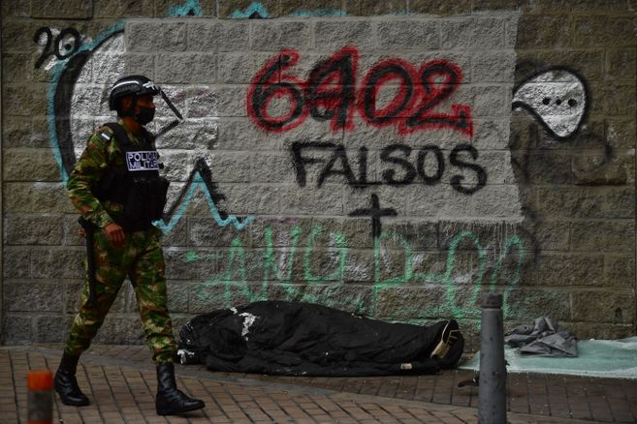

Letreros de falsos positivos "6402" en el centro de Bogotá, después de las protestas generadas por el Paro Nacional.

Óscar Pérez

La Jurisdicción Especial para la Paz (JEP) tomó la primera decisión de fondo en el macrocaso de “falsos positivos”: imputó al general (r) del Ejército Paulino Coronado, a otros nueve militares y a un civil por 120 casos de “asesinatos y desapariciones presentadas como bajas en combate” ocurridos en el Catatumbo entre 2007 y 2008. Se trata de una subregión y un periodo priorizado por la Sala de Reconocimiento desde comienzos de este año, pues ya se contaba con avances en la jurisdicción ordinaria y se contó también con las confesiones de varios militares que se sometieron a la justicia especial.

(En contexto: [**Falsos positivos en la JEP: 78% de las víctimas en el gobierno Uribe**](https://www.elespectador.com/colombia-20/jep-y-desaparecidos/falsos-positivos-en-la-jep-el-78-de-las-victimas-se-reportaron-en-el-gobierno-uribe-article/))

Este es el primer auto de imputación de por lo menos seis que anunció la JEP en la priorización que estableció para investigar los falsos positivos. Se trata de 120 asesinatos y 24 desapariciones forzadas ocurridas en la convulsa región del Catatumbo y atribuibles al Ejército. “Las desapariciones forzadas y los asesinatos tenían una misma finalidad: responder a la presión por bajas, ‘a como diera lugar’”, dijo la magistrada Catalina Díaz, una de las relatoras del macrocaso 03, quien señaló que las víctimas fueron seleccionadas a través de actividades irregulares de inteligencia.

En concreto, fueron imputados el brigadier general (r) Paulino Coronado Gámez, quien fue el comandante de la Brigada 30; los coroneles Santiago Herrera Fajardo y Rubén Darío Castro Gómez, antiguos comandantes de la Brigada Móvil 15 (BRIM15); el teniente coronel Álvaro Diego Tamayo Hoyos, antiguo comandante del Batallón de Infantería No. 15 ‘General Francisco de Paula Santander’ (BISAN) de Ocaña, el teniente coronel Gabriel de Jesús Rincón Amado, exoficial de operaciones de la BRIM15 y el mayor Juan Carlos Chaparro Chaparro, excomandante del BISAN.

Asimismo, fueron imputados los antiguos oficiales de inteligencia de la Central de Inteligencia de Ocaña (CIOCA): el capitán Daladier Rivera Jácome y al sargento segundo Rafael Antonio Urbano Muñoz; así como al sargento segundo Sandro Mauricio Pérez Contreras quien fue jefe de la sección de inteligencia del BISAN, al cabo primero Néstor Guillermo Gutiérrez Salazar, excomandante de escuadra en la BRIM15 y al tercero civil Alexander Carretero Díaz, quien trabajó como colaborador de las dos estructuras militares. La Sala de Reconocimiento les imputó a los once les imputó el crimen de guerra de homicidio en persona protegida y crímenes de lesa humanidad de asesinato, y desaparición forzada.

[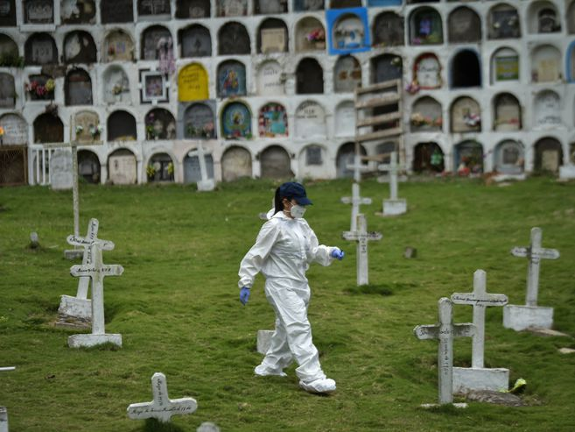](https://www.elespectador.com/judicial/el-fallo-con-el-que-la-jep-imputa-a-miembros-del-ejercito-por-falsos-positivos/)

[**Judicial**](https://www.elespectador.com/judicial)

**[El documento con el que la JEP imputa militares por falsos positivos en Catatumbo](https://www.elespectador.com/judicial/el-fallo-con-el-que-la-jep-imputa-a-miembros-del-ejercito-por-falsos-positivos/" \t "_top)**

Hace 13 horas

[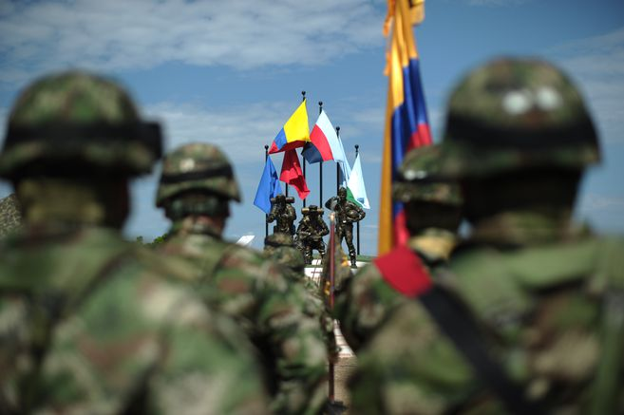](https://www.elespectador.com/judicial/eeuu-reconoce-imputacion-de-la-jep-a-militares-colombianos-por-falsos-positivos/)

[**Judicial**](https://www.elespectador.com/judicial)

**[EE.UU reconoce imputación de la JEP a militares colombianos por “falsos positivos”](https://www.elespectador.com/judicial/eeuu-reconoce-imputacion-de-la-jep-a-militares-colombianos-por-falsos-positivos/" \t "_top)**

[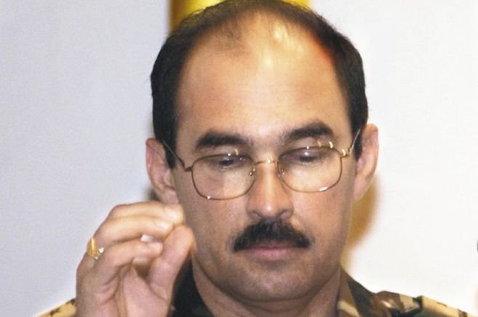](https://www.elespectador.com/judicial/las-organizaciones-criminales-detras-de-los-falsos-positivos-en-catatumbo/)

[**Judicial**](https://www.elespectador.com/judicial)

**[Las organizaciones criminales del Ejército tras falsos positivos, según la JEP](https://www.elespectador.com/judicial/las-organizaciones-criminales-detras-de-los-falsos-positivos-en-catatumbo/" \t "_top)**

Entre las pruebas que llevaron a la JEP a tomar esta decisión hay: ocho informes aportados por entidades estatales, organizaciones de víctimas y de derechos humanos; 41 versiones de comparecientes (desde soldados hasta generales); las solicitudes de acreditación, y las observaciones de las víctimas y de la Procuraduría a dichas versiones; las inspecciones judiciales a 21 procesos de la jurisdicción ordinaria y 28 de la penal militar; la contrastación y análisis de 258 libros de documentos oficiales (programas operacionales, misiones tácticas, actas de pago de recompensas y de levantamiento de cadáveres, órdenes del día, radiogramas operacionales) obtenidos en los archivos de la Brigada 30 y el BISAN.

Si bien la JEP reconoció que muchas de las pruebas ya habían sido recaudadas por la justicia ordinaria, en rueda de prensa la magistrada Catalina Díaz destacó dos avances que logró la Sala de Reconocimiento en el esclarecimiento de los falsos positivos. Por un lado, dijo, rescataron piezas procesales que destacaron, por ejemplo, las organizaciones de víctimas en sus informes. Y, por otro lado, “nosotros logramos demostrar muy en detalle cómo estos 120 casos no son aislados, no son inconexos, espontáneos y no se tratan de decisiones aisladas de los perpetradores, por el contrario, tenían un mismo fin: responder a la presión institucional”, dijo la magistrada Díaz.

A renglón seguido agregó: “Queremos entregarle al país el mayor rigor en evidencia y por eso estas 284 están llenas de citas de pruebas en el expediente: de las versiones libres, de toda la información que nos remitió el Ministerio de Defensa”. Sobre este mismo punto agregó el magistrado Óscar Parra, otro de los relatores del macrocaso 03: “En ocasiones encontramos casos que llevaban 10 años de investigaciones, sin que hubiera condenas en firme. Si bien hemos tomado tres años en tomar esta decisión, comparado con el tiempo que le tomó a la justicia ordinaria, en un tiempo que sí es más corto estamos dando resultados al país sobre el esclarecimiento de los patrones”.

**Lo que se viene**

Los imputados tienen 30 días para decidir si reconocen los hechos y aceptan su responsabilidad o si, por el contrario, los rechazan. En el mismo periodo, las víctimas acreditadas en el macrocaso y la Procuraduría pueden allegar sus comentarios frente a lo que ha presentado la JEP. Si los comparecientes niegan su responsabilidad, se remitirá el caso a la Unidad de Investigación y Acusación (UIA), que actúa como la fiscalía al interior de esta justicia especial, para un juicio adversarial. De ser hallados culpables allí, podrían enfrentar hasta 20 años de cárcel.

En caso de que el general (r) Coronado y los demás señalados en este subcaso acepten su responsabilidad, la Sala de Reconocimiento fijará una audiencia pública para que se oficialice este reconocimiento. Luego los mismos magistrados trabajarían en una resolución de conclusiones y remitirían el expediente al Tribunal para la Paz para que imponga una sanción propia que podría incluir, o no, la privación de la libertad de los militares implicados.

Ya en febrero de este año, cuando la JEP hizo pública la estrategia con la que comenzaría a esclarecer el caso de falsos positivos, dijo que en el caso de Norte de Santander se concentraría en lo ocurrido en Catatumbo entre 2007 y 2008. Los datos que obtuvo la Sala ubicaban a este departamento de sexto en la lista por número de víctimas: le antecedían Antioquia, Meta, Cesar, Caquetá y Huila. Según el cruce de información que hizo la justicia especial en su momento, entre 1985 y 2016 hubo 420 víctimas de esta práctica y el 90% de esos casos se registraron entre 1999 y 2008.

JEP imputa a un general y nueve militares más por falsos positivos en Catatumbo - El Espectador

Asimismo, en el informe que la Fiscalía envió a la JEP sobre las muertes ilegítimamente presentadas como bajas en combate, se relacionaba que la Segunda División del Ejército, con jurisdicción en Norte de Santander y Boyacá, es una de las cuatro divisiones con mayor número de acusaciones por falsos positivos. Nueve de los diez municipios con mayor número de víctimas en el departamento están ubicados en Catatumbo y la Sala observó algunos comportamientos en los datos que, consideró, merecían revisarse.

(Lea también: [**“Falsos positivos”: puntos de encuentro entre la JEP y la Fiscalía**](https://www.elespectador.com/judicial/falsos-positivos-puntos-de-encuentro-entre-la-jep-y-la-fiscalia-de-la-cpi-article/))

“El Carmen, Ábrego y Teorama presentan concentraciones relevantes para explicar el fenómeno estudiado en el 2007, pese a que este año presenta una distribución similar de víctimas en la mayoría de los municipios de la región. Llama la atención que dos de los municipios que mayor número de víctimas concentran en 2007 no reportan ninguna víctima en el año anterior. En el año 2008 la mayor cantidad de víctimas se concentran en el municipio de Ocaña, lo cual implica un cambio importante en relación con el año 2007. Después del elevado número de víctimas que se reportó en 2007-2008, en el año 2009 solo un municipio de la región de Catatumbo presenta víctimas”, dijo la JEP.

(Lea también: [**La histórica imputación de la JEP a exjefes de las Farc por secuestro**](https://www.elespectador.com/colombia-20/jep-y-desaparecidos/la-historica-imputacion-de-la-jep-a-exjefes-de-las-farc-por-secuestro-article/))

A su vez, la JEP identificó dos patrones en estos casos del Catatumbo, adjudicados a la Brigada Móvil 15 y el Batallón de Infantería No. 15 Francisco de Paula Santander del Ejército: “por un lado, el asesinato de personas en estado de indefensión que son previamente seleccionadas en el sector, en parte, con base en prejuicios y estigmatización; y por el otro, una suerte de sofisticación del patrón criminal, consistente en reclutar víctimas de otros territorios, engañarlas y asesinarlas en el Catatumbo y reportar su muerte como baja en combate”.

Entre las víctimas de falsos positivos del Catatumbo en estos años había personas en condición de discapacidad mental, personas señaladas que serían consumidores problemáticos de drogas, y hasta líderes sociales y políticos. Y, con base en los avances que logró la justicia ordinaria, así como con los datos que, a través de informes entregaron las Madres Víctimas de los Falsos Positivos (Mafapo), el Colectivo de Abogados Luis Carlos Pérez y la Asociación Minga, la JEP advertía desde febrero que este subcaso de los falsos positivos tenía un avance significativo y arrojaría resultados pronto.